 | L’Eau ViVe N°760  Paroisses Catholiques de Saint Paul-Lez-Durance, Jouques, Peyrolles-en-Provence,  Meyrargues, Saint Canadet, Le Puy-Sainte-Réparade et Saint-Estève-Janson

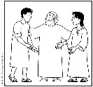  Dimanche 05 Septembre 2026  23ème Dimanche du Temps Ordinaire | 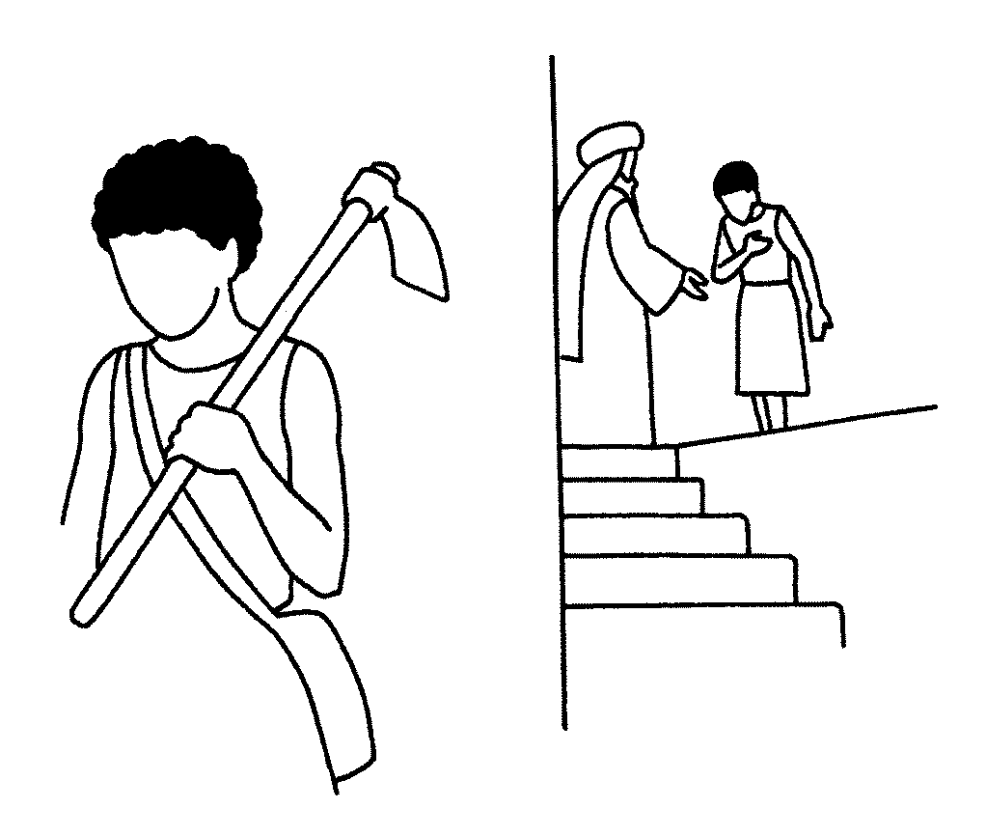  Dimanche 27 Septembre 2026  26ème Dimanche du Temps Ordinaire

PERMANENCES  PEYROLLES  SECRETARIAT  17 rue de l’église, Peyrolles  Lundi, mardi, jeudi, vendredi  9 h à 12 h  Samedi sur rendez-vous  04 42 57 80 40  BAPTÊMES :  Inscriptions et renseignements  Tous les lundis  14h à 17h  JOUQUES  (Dans la sacristie,  porte à droite du porche)  Mercredi matin  de 10 à 12 h  Messes uniques/mois :  1er Mardi du mois  St Canadet 18h30  1er Mercredi du mois  St Estève-Janson à 18h30  CONFESSION  Mardi, Peyrolles 9h00  Jeudi, Meyrargues, 09h00  Vendredi, Le Puy 17h30  Ou prendre contact avec le secrétariat  ADORATION  Lundi  Jouques, 15h-19h  Mardi  Peyrolles, 09h00  Jeudi  Meyrargues, 09h00  Vendredi  Le Puy, 17h30  TEMPS DE PRIERE ET CHAPELET  Meyrargues  Dimanche à 8h45  Lundi 7 septembre, 14h « Un temps pour Dieu »  Peyrolles  Lundi à 17h30 | Merci, Père Jean Claude … Bienvenue, Père Jérémie BOUVIER !  Notre communauté paroissiale traverse en ce moment un temps de transition, à la fois empreint de reconnaissance et d’espérance. Après quatre années passées parmi nous comme vicaire de l’UPAVD, le Père Jean Claude AYIVI –BIDI s’apprête à rejoindre une nouvelle Unité Pastorale qui s’appelle l’Unité Pastorale de la Vallée des Baux.  Nous tenons à lui exprimer, du fond du cœur, notre profonde gratitude. Par sa disponibilité, sa présence attentive auprès des familles, des malades et des jeunes, par la qualité de sa prédication et son engagement dans la vie de la paroisse, il a su être un véritable pasteur au service de l’Évangile.  Beaucoup d’entre nous portent en mémoire des moments de grâce vécus grâce à son ministère : baptêmes, mariages, accompagnements, célébrations festives ou moments de deuil. Père Jean Claude, merci pour tout ce que vous avez donné. Que le Seigneur vous bénisse abondamment dans votre nouvelle mission et qu’Il vous accorde joie et fruits apostoliques là où Il vous envoie.  Dans le même temps, nous avons la joie d’accueillir le Père Jérémie BOUVIER nouveau vicaire dominical, qui arrive parmi nous. Nous lui souhaitons la bienvenue la plus fraternelle.  Cher Père, sachez que vous trouvez ici une communauté vivante, attachée à sa foi et désireuse de cheminer avec vous. Nous vous offrons d’ores et déjà notre confiance, notre soutien et nos prières, afin que votre ministère parmi nous soit source de croissance spirituelle pour tous. Que cette période de changement soit, pour chacun de nous, une invitation à redécouvrir que l’Église est toujours en marche, portée par le même Seigneur qui envoie ses ouvriers à sa vigne.  Nous célébrons le 8 septembre la fête de la Nativité de Marie, c’est une fête chrétienne qui marque la naissance de Marie, la mère de Jésus-Christ. Cette journée revêt une importance particulière dans la tradition chrétienne, car elle précède l'Incarnation et la naissance de Jésus, soulignant ainsi le rôle central de Marie sur le plan du salut.  La Nativité de la Sainte Vierge Marie est plus qu'une simple célébration de sa naissance : c'est une occasion de réfléchir sur son rôle dans l'histoire de la foi chrétienne et sur les valeurs qu'elle incarne. Pour les chrétiens, cette fête est un moment de gratitude et d'espérance, une invitation à suivre l'exemple de Marie dans la foi et la dévotion.  Que la Vierge Marie, Mère de l’Église, accompagne et protège les Pères Jean Claude et Jérémie dans leurs nouvelles missions.  Avec toute notre affection fraternelle,  Père Kurian THEKKEL Curé, Philippe VINCENT Diacre  Les fidèles de UPAVD
UPAVD 17, rue de l’Eglise 13860 Peyrolles en Provence : 04 42 57 80 40 e-mail - upavd@wanadoo.fr
Site Internet : https://unite-pastorale-val-de-durance.fr

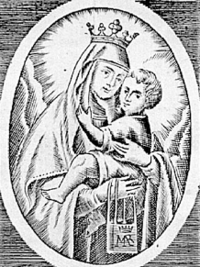
Dimanche 06 Septembre 2026 à JOUQUES
Pèlerinage de l’unité pastorale à Notre-Dame de Consolation
9h00, départ à pied de l’église Saint-Pierre vers Notre-Dame de Consolation
11h00, célébration de la messe à la chapelle
12h00, repas partagé

Mardi 08 Septembre à MEYRARGUES
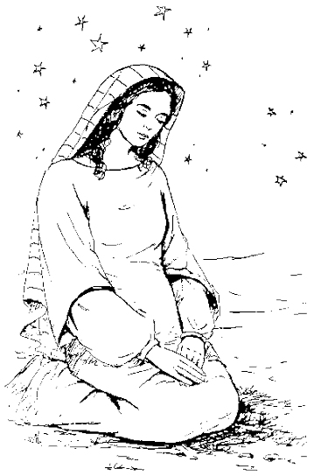
Fête de la Nativité de la Vierge Marie à la chapelle Mère de Dieu
18h30, chapelet
19h00, messe

Agenda

- Groupe Fraternité de Peyrolles : jeudi 10 septembre, 20h00, salle Jean-Paul II de Peyrolles
- Bible : prochaine rencontre, mercredi 09 septembre à 18h15, salle Jean-Paul II de Peyrolles
- Catéchisme et aumônerie : La rentrée approche ! Retrouvez-nous à notre stand lors des forums aux associations dans les villages de l’UPAVD. Ou contactez directement le secrétariat au 04.42.57.80.40.
Attention : Changements des plannings des messes de la semaine, et du week-end.
- Messes en semaine :
- Saint-Canadet : messe le 1er mardi du mois à 18h30
- Saint-Estève-Janson : messe le 1er mercredi du mois à 18h30
Mardi | Mercredi | Jeudi | Vendredi | Samedi
Peyrolles  09h00  Adoration  09h30  Messe | 09/09 : Le Puy  15h00 : EHPAD « Les Lubérons »  16/09 : Peyrolles  15h00, EHPAD « La cascade »  23/09 : Jouques  15h00, EHPAD « Fontclair » | Meyrargues  09h00  Adoration  09h30  Messe | Le Puy  17h30  Adoration  18h30  Messe | St-Paul  09h00
- Messes dominicales des week-ends du 05 au 27 Septembre 2026
Les samedis : Messes anticipées du dimanche
Le Puy | Meyrargues | Peyrolles | Jouques
Samedi 05/09  18h30 | Samedi 12/09  18h30 | Samedi 19/09  18h30 | Samedi 26/09  18h30
Les dimanches :
Le Puy | Meyrargues | Peyrolles | Jouques
Dimanche 13/09  09h30 | Dimanche 06/09  Voir messe à ND de Consolation, Jouques | Dimanche 13/09  11h00 | Dimanche 06/09  ND de Consolation  11h00
Dimanche 27/09  09h30 | Dimanche 20/09  09h30 | Dimanche 27/09  11h00 | Dimanche 20/09  11h00


Baptêmes
Jouques  19/09 : Jeanne RAOUST  20/09 : Mael MALAURE  Le Puy Sainte-Réparade  12/09 : Mattéo REYNAUD | Peyrolles-en-Provence  11/09 : Aloy LOGHRIEB  19/09 : Elise et Antonin SETA  26/09 : Léon WORIN  Saint-Paul-Lez-Durance  05/09 : Léon SANCHEZ
Mariages

Jouques : 05/09 : Maxime PORTE et Clarisse DECOTIGNIE

Périodique mensuel – Editeur responsable : père Kurian THEKKEL. Toutes les informations diocésaines sur le site du Diocèse Aix et Arles.

